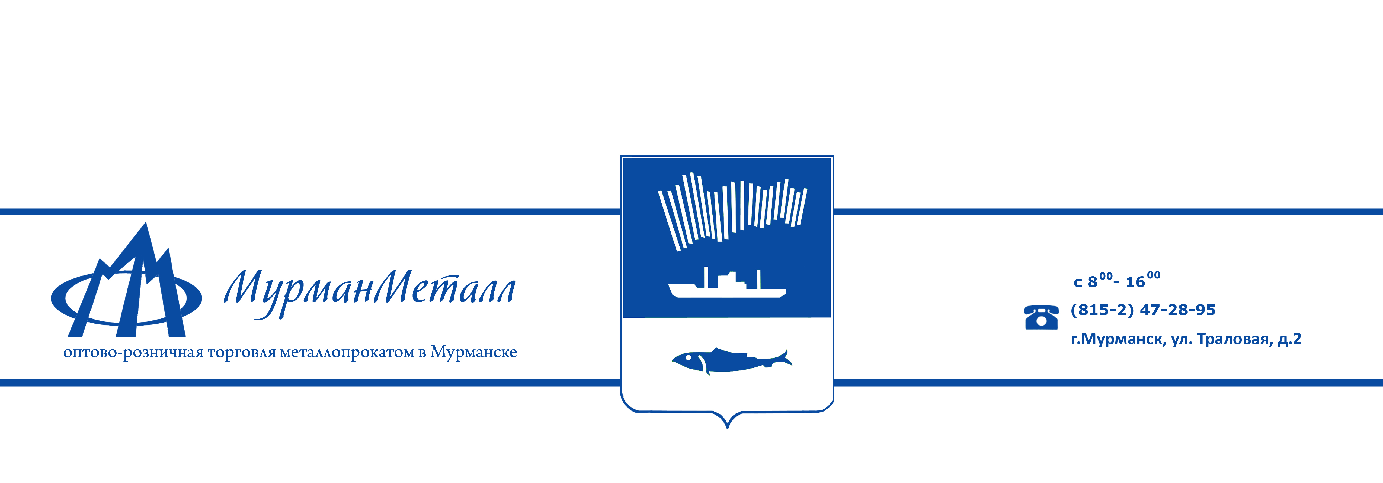

Весь ассортимент металлопроката для строительства и судоремонта.

Тел (8152) 78-28-95 (круглосуточно) (исправить в шапке)
murmanmetall@mail.ru

Крытый склад на территории Мурманской Судоверфи.

Гибкое ценообразование и удобный для Вас режим работы.

Надёжность, проверенная временем! На рынке с 2002 года!

Точка на карте Dropped pin
Near Murmansk, Murmansk Oblast, Russia

